附件 3

保护建筑挂牌设计方案-传统风貌建筑

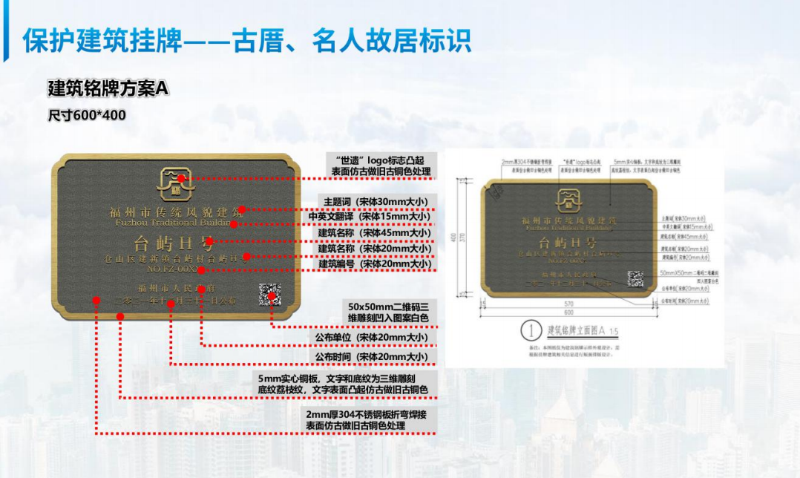

（备注：参照历史建筑样式，传统风貌建筑无需建筑地址）